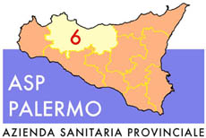
Sede legale: Via G. Cusmano, 24 – 90141 PALERMO
C.F. e P. I.V.A.: 05841760829

AVVISO PUBBLICO, PER SOLI TITOLI, PER L’AFFIDAMENTO DI N. 1 INCARICO LIBERO PROFESSIONALE “MEDICO AUTORIZZATO” – COMMISSIONE ESAMINATRICE-

Presidente: Dr. Bennici Elio
Componente: Dr. La Porta Vincenzo
Componente: Dr. Cappellano Antonino
Segretario: D.ssa Scimeca Daniela

